ПОГОДНЫЕ УСЛОВИЯ
В сентябре в Петропавловске-Камчатском средняя температура днем около 15 °C; ночью около 10 °C, но может опускаться до 1 °C. Количество осадков около 87 мм; может быть ветрено, в среднем 3.7 м/c; влажность воздуха свыше 70 %. В среднем в сентябре 10 ясных дней, 15 облачных и 5 дней с длительными осадками.
Погода на экскурсиях ожидается более холодная и ветреная, чем в г. Петропавловске-Камчатском, поскольку экскурсии ожидаются в высокогорные области (высота вулкана Мутновский – 2322 м, вулкана Горелый – 1830 м) и на побережье. Возможна резкая перемена погоды во время экскурсии.
Участникам экскурсий необходимо иметь с собой теплую и непромокаемую одежду [непромокаемую ветрозащитную куртку и штаны, теплую одежду (флисовую кофту, шапку, перчатки), удобную непромокаемую обувь (трекинговые ботинки), солнцезащитные очки, трекинговые палки (по желанию), персональную медицинскую аптечку, крем от загара].
ПРОЖИВАНИЕ
Отели Русский двор; Арсеньев; Петропавловск; Dolce vita; Полуостров, Sweet home Kamchatka и Гейзер расположены в пределах 3 км от места проведения конференции (бульвар Пийпа 9), на автобусе можно добраться до гостиниц Авача, Начальник Камчатки; и других. Также в городе имеется широкий выбор апартаментов, хостелов и гостевых домов. Альтернативным вариантом могут быть загородные базы отдыха в санаторно-курортной зоне Паратунка, расположенной в 40-50 км от города, куда можно добраться рейсовым автобусом, на автомобиле и такси.
Участникам рекомендовано бронировать проживание заранее. Например, с помощью популярных сайтов, таких как ostrovok.ru, sutochno.ru. Выбирайте апартаменты внимательно, для поиска контактов отелей используйте приложение 2GIS.

АВИАБИЛЕТЫ
Петропавловск-Камчатский соединен прямыми рейсами с Москвой, Новосибирском, Иркутском, Владивостоком, Хабаровском, Магаданом, Южно-Сахалинском и Благовещенском. Билеты на прямой рейс Москва – Петропавловск-Камчатский – Москва (туда-обратно) с багажом можно приобрести за 30-35 тысяч рублей при заблаговременной покупке (пример приведен ниже).

Петропавловск-Камчатский включен в программу субсидированных авиаперевозок. Воспользоваться субсидированными перевозками (стоимость около 15 тысяч рублей за билет по маршруту Москва – П-К – Москва с багажом; количество билетов ограничено) могут граждане Российской Федерации:
- в возрасте до 23 лет и свыше 60 лет (для женщин — свыше 55 лет);
- Инвалиды I группы любого возраста;
- Инвалиды с детства II и III группы;
- Сопровождающий инвалида I группы или ребенка-инвалида;
- Лица, имеющие удостоверение многодетной семьи установленного образца;
- Жители Дальневосточного Федерального округа.
Покупка стандартного билета в эконом-классе
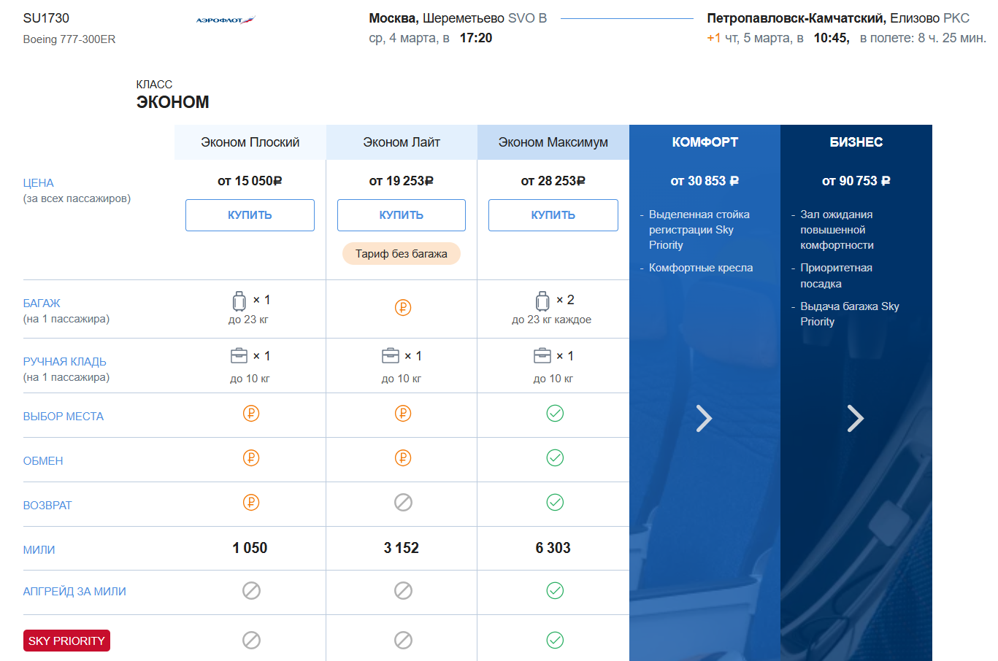 | 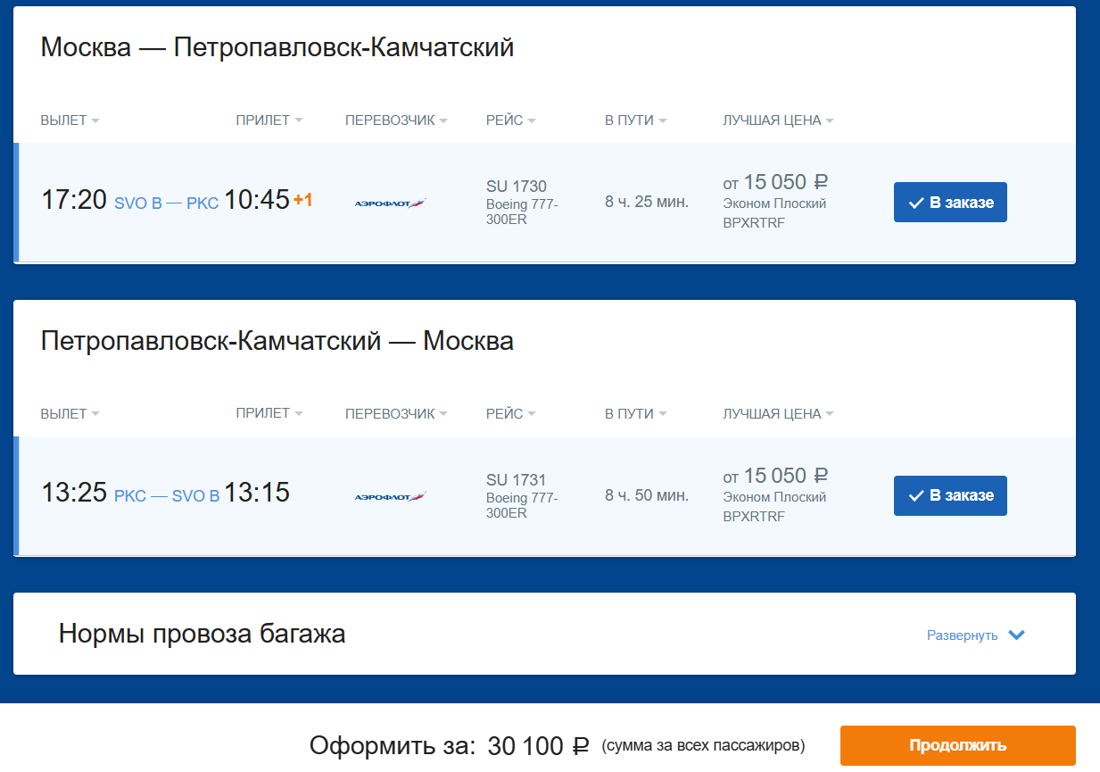

Пример покупки субсидированного авиабилета АК Аэрофлот приведен ниже (раздел Спецпредложения → Субсидированные авиабилеты). Количество субсидированных билетов ограничено, открытие продаж ожидается в 2026 году
1 | 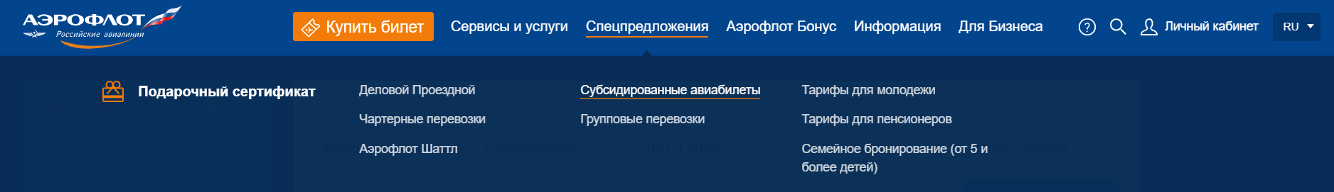
2 | 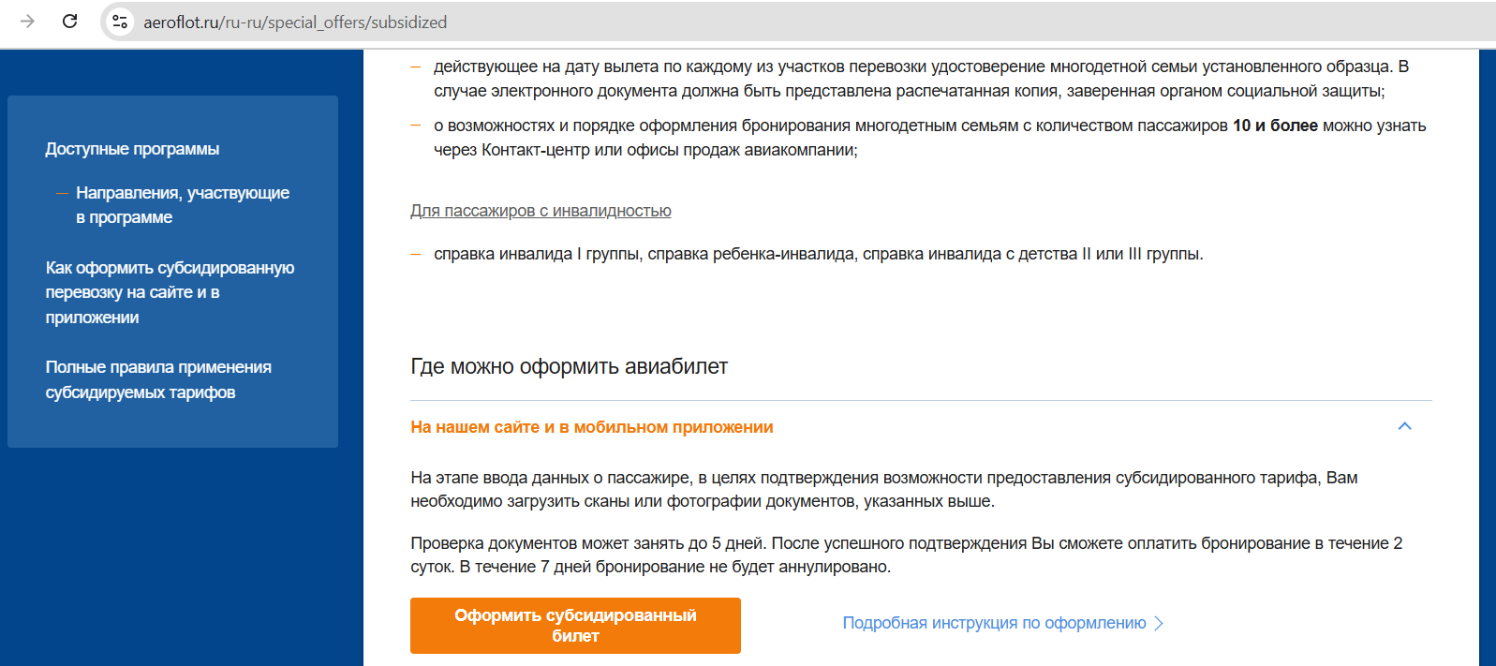
3 | 